一、简介：可以在虚拟主机（可以是任意位置的）安装docker工具，使用docker-compose命令管理主机。可以集中管理所有docker主机（100台服务器安装docker）

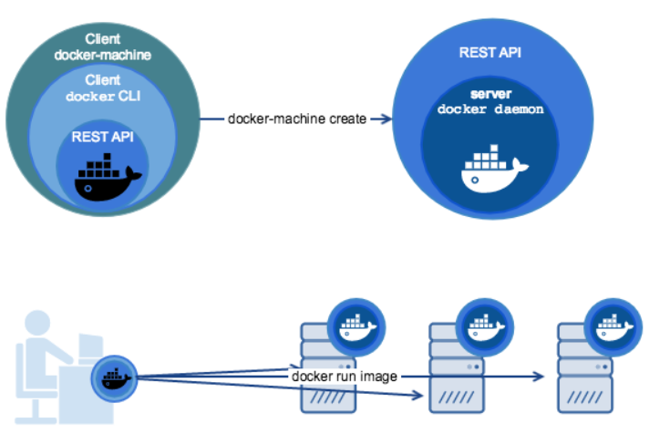

二、安装

1、linux

$ base=https://github.com/docker/machine/releases/download/v0.16.0 &&

curl -L $base/docker-machine-$(uname -s)-$(uname -m) >/tmp/docker-machine &&

sudo mv /tmp/docker-machine /usr/local/bin/docker-machine &&

chmod +x /usr/local/bin/docker-machine

2、macOs

$ base=https://github.com/docker/machine/releases/download/v0.16.0 &&

curl -L $base/docker-machine-$(uname -s)-$(uname -m) >/usr/local/bin/docker-machine &&

chmod +x /usr/local/bin/docker-machine

3、检查是否安装成功

$ docker-machine version

docker-machine version 0.16.0, build 9371605

三、使用

1、列出可用机器

$ docker-machine ls



2、创建机器

$ docker-machine create --driver virtualbox test

--driver：指定用来创建机器的驱动类型

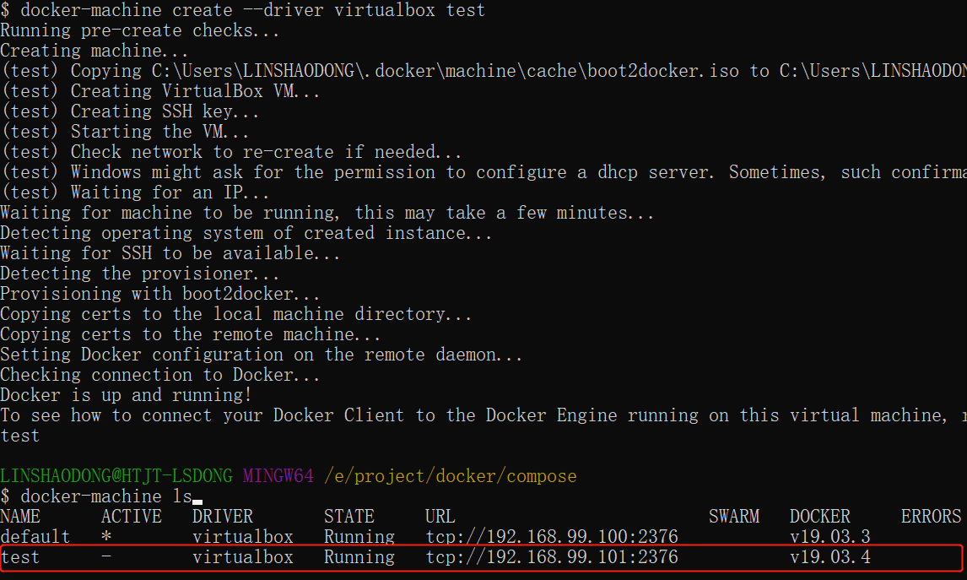

3、查看机器的ip

$ docker-machine ip test



4、停止机器

$ docker-machine stop test

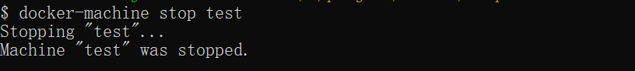

5、启动机器

$ docker-machine start test

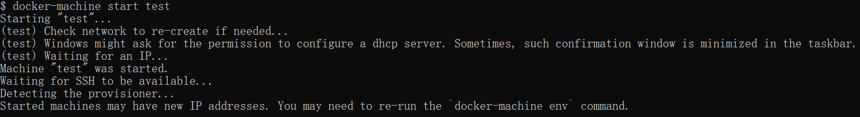

6、进入机器

$ docker-machine ssh test

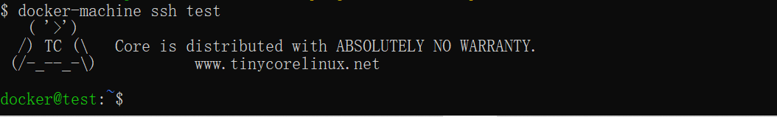

四、docker-machine命令参数

* **config**：查看当前激活状态 Docker 主机的连接信息。
* **creat**：创建 Docker 主机
* **env**：显示连接到某个主机需要的环境变量
* **inspect**： 以 json 格式输出指定Docker的详细信息
* **ip**： 获取指定 Docker 主机的地址
* **kill**： 直接杀死指定的 Docker 主机
* **ls**： 列出所有的管理主机
* **provision**： 重新配置指定主机
* **regenerate-certs**： 为某个主机重新生成 TLS 信息
* **restart**： 重启指定的主机
* **rm**： 删除某台 Docker 主机，对应的虚拟机也会被删除
* **ssh**： 通过 SSH 连接到主机上，执行命令
* **scp**： 在 Docker 主机之间以及 Docker 主机和本地主机之间通过 scp 远程复制数据
* **mount**： 使用 SSHFS 从计算机装载或卸载目录
* **start**： 启动一个指定的 Docker 主机，如果对象是个虚拟机，该虚拟机将被启动
* **status**： 获取指定 Docker 主机的状态(包括：Running、Paused、Saved、Stopped、Stopping、Starting、Error)等
* **stop**： 停止一个指定的 Docker 主机
* **upgrade**： 将一个指定主机的 Docker 版本更新为最新
* **url**： 获取指定 Docker 主机的监听 URL
* **version**： 显示 Docker Machine 的版本或者主机 Docker 版本
* **help**： 显示帮助信息